**新 书 推 荐**

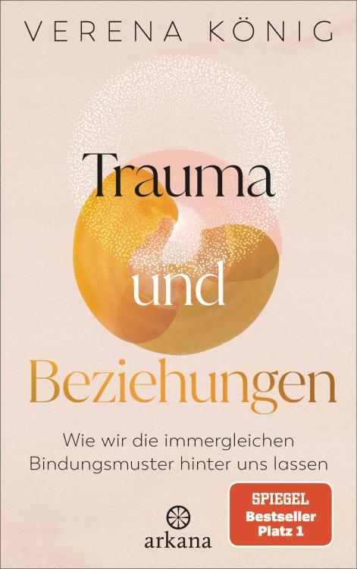**中文书名：《创伤与人际关系：如何从旧的依恋模式中解放出来》**

**英文书名：Trauma and Relationships：HOW WE CAN LIBERATE OURSELVES FROM OLD ATTACHMENT PATTERNS**

**德文书名：Trauma und Beziehungen**

**作 者：Verena König, Verena Mayer-Kolbinger**

**出 版 社：Arkana**

**代理公司：Penguin Random House Verlagsgruppe/ANA/ Winney ANA/ Winney**

**页 数：272页**

**出版时间：2024年9月**

**代理地区：中国大陆、台湾**

**审读资料：电子稿**

**类 型：心灵励志**

**内容简介：**

**早期经历如何塑造人际关系**

童年时期的早期依恋经历和情感创伤会对我们的神经系统产生长期影响，包括反复出现的冲突以及深刻的孤独感和自我疏离感。很多人没有意识到的是，某些人际关系问题，如依恋焦虑或形成有毒关系的倾向，往往是这些创伤的后果。

著名创伤治疗师维雷娜·柯尼希（Verena König）借鉴了表观遗传学和多变量理论的研究成果，描述了创伤是如何产生的，以及如何识别创伤。她介绍了一系列自我调节练习，这些练习可以帮助消除创伤的后果，从而促进康复。利用这些方法，人们终将能够摆脱过去的阴影，过上充实的生活，无论是与身体、同伴、地球，甚至是病症和过去。

**本书卖点：**

- 书中有许多案例研究，以及有效且经过验证的自救方法，可用于处理人们与自己、爱情、友谊或工作之间的关系

- 以温和、干练、通俗易懂的方式探讨这一重要的触发话题

- 适合Stefanie Stahl、Bessel van der Kolk和Peter Levine的书迷阅读

**作者简介：**

**维雷娜·柯尼希（Verena König）**是创伤治疗师、研讨会负责人，也是畅销书*Am I Traumatized?*的作者。她以神经系统整合®（Neurosystemic Integration®）方法为创伤敏感型教练提供培训，并为自我发展提供深入的在线课程。

**维雷纳·迈尔-科尔宾格（Verena Mayer-Kolbinger）**出生于1974年，是一名艺术家、插图画家和创造力教练。她拥有设计学位，在德国和加拿大生活和工作。她的插图散见于许多书籍和出版物中。维雷纳·迈尔-科尔宾格在国际上展出她的艺术作品，并在创作过程中陪伴人们。

**感谢您的阅读！**

**请将反馈信息发至：版权负责人**

**Email**：[Rights@nurnberg.com.cn](mailto:Rights@nurnberg.com.cn)

安德鲁·纳伯格联合国际有限公司北京代表处

北京市海淀区中关村大街甲59号中国人民大学文化大厦1705室, 邮编：100872

电话：010-82504106, 传真：010-82504200

公司网址：[http://www.nurnberg.com.cn](http://www.nurnberg.com.cn/)

书目下载：<http://www.nurnberg.com.cn/booklist_zh/list.aspx>

书讯浏览：<http://www.nurnberg.com.cn/book/book.aspx>

视频推荐：<http://www.nurnberg.com.cn/video/video.aspx>

豆瓣小站：<http://site.douban.com/110577/>

新浪微博：[安德鲁纳伯格公司的微博_微博 (weibo.com)](https://weibo.com/1877653117/profile?topnav=1&wvr=6)

微信订阅号：ANABJ2002

